Séjour l’Âme de Noël à Colmar
Du vendredi 29 novembre au dimanche 01er décembre 2024 / 2 nuits

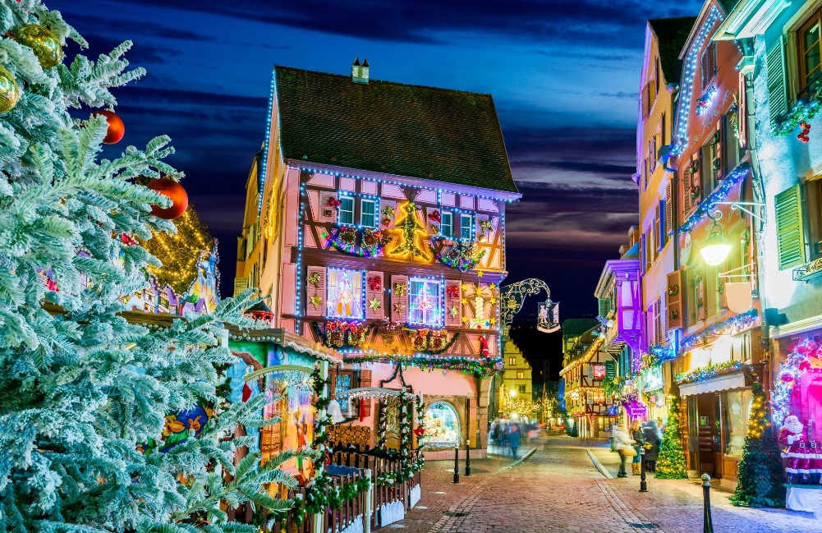

Votre programme :

Jour 1 : Vendredi 29 novembre 2024

Arrivée à l’aéroport de Bâle (horaire à venir) : transfert de l’aéroport à l’hôtel, à l’aller et au retour.

Accueil, check in et installation à votre hôtel : Hôtel Turenne***

A la nuit tombée, rendez-vous à l’embarcadère (non loin à pied de votre hôtel) pour une promenade commentée en barque sur la rivière Lauch, une manière originale de découvrir Colmar au fil de l’eau avec de belles maisons à colombages joliment décorées au cœur du quartier de la « Petite Venise ».
Dîner traditionnel dans un restaurant de la vieille ville
(10 min à pied de l’hôtel)

Retour à l’hôtel à pied et nuitée.

Jour 2 : Samedi 30 novembre 2024
Petit-déjeuner à l’hôtel
Matinée libre à la découverte des 6 marchés de Noel de la ville de Colmar.
Déjeuner libre
Après le déjeuner, départ avec notre autocar (réservé par nos soins) en direction de Riquewihr, perle du vignoble alsacien.
Temps libre pour se balader dans le marché de Noël de Riquewihr
Riquewihr, qui a su conjuguer depuis des siècles la qualité de son architecture à celle de son patrimoine étonnamment préservé, est une étape incontournable de la découverte de l’Alsace. Au moment de Noël, la ville ruisselle de lumière et propose son marché de Noël traditionnel dans un décor féérique alliant l’esprit de Noël à tout ce qui fait le charme de l’Alsace : les rues se parent de décors scintillants, les façades et les monuments s‘illuminent, les échoppes du marché de Noël s’animent …. Cette joyeuse effervescence rappelle le monde de l’enfance chargé de souvenirs et d’émotion …
- Nous vous suggérons une étape intournable à la boutique « la Féérie de Noël » afin de vivre l’ambiance des marchés de Noël alsaciens. La Féerie de Noël vous propose toute l’année la plus grande sélection de décorations de Noël. Dans un décor de petites maisons à colombages reconstituant une place de marché sous la neige, vous trouverez une multitude de décorations artisanales en bois, paille, les éditions limitées « Rêve d’enfance », les casse-noisettes, hommes fumeurs, pyramides et crèches. Vous traverserez ensuite une forêt scintillante de sapins parés de boules en verre, d'ornements en étain et en laiton, ainsi qu’une large sélection de décors de tables, napperons, bougeoirs…

Reprise de notre autocar et route en direction de Kaysersberg, ville natale d’Albert Schweitzer
Le charme de Kaysersberg n'est plus à démontrer. C’est une des plus charmantes cités d’Alsace avec ses ruelles pavées et ses maisons à colombages richement ornées. Et pendant la période de Noël, l'ambiance y est magique !
Vous pourrez découvrir la ville sous ses plus beaux habits de lumière.
Temps libre à la découverte du village et son marché de Noël
Retour vers Colmar- fin des services de l’autocar max. 20h
Dîner traditionnel dans un autre restaurant de la vieille ville
(10 min à pied de l’hôtel)
Retour à l’hôtel à pied et nuitée

Jour 3 : Dimanche 1er décembre 2024
Petit-déjeuner à l’hôtel, check-out (possibilité de garder vos bagages à l’hôtel).
Temps libre puis départ (horaires à venir) en autocar pour l’aéroport de Bâle.

Votre hébergement : Hôtel Turenne***
Niché au centre-ville de Colmar, à deux pas du quartier historique et romantique de la « Petite Venise »,
L’hôtel Turenne***, récemment rénové, vous accueille dans un cadre typique et propose des chambres contemporaines, douillettes et de tout confort.
Après une journée de découvertes, profitez du calme douillet des chambres 3 étoiles claires et lumineuses, alliant design et confort.
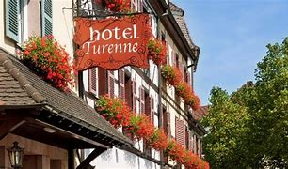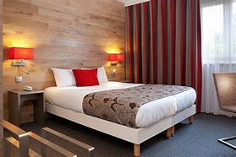
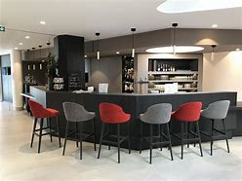
Les Tarifs par personne :
Prix par personne en chambre double ou triple : 485,00€
Prix par enfant partageant la chambre triple : 310,00€
Ce prix comprend :
- Billet d’avion (variation),
- Le transfert en autocar Aéroport/ hôtel de Colmar le jour d’arrivée et de départ,
- 2 nuits en chambre double / twins ou triple à l’hôtel Turenne*** à Colmar,
- Les petits déjeuners buffets,
- La taxe de séjour,
- 2 dîners traditionnels au restaurant,menu 3 plats,
- Les boissons lors des repas indiqués : ¼ de vin, eau minérale,
- 1 balade en barque commentée sur la Lauch, durée 25 mn,
- La mise à disposition d’un autocar le jour 2 de 14h à 20h,
- Le service réservation.

Ce prix ne comprend pas :
- Les boissons non mentionnées
- Les déjeuners des jours 1, 2 et 3
- Les dépenses personnelles
- Toutes autres prestations non mentionnées ci-dessus.

